Anvisningar om användning av
Visselblåsarsystemet

ADMINISTRATÖR

Administratörsuppgifter

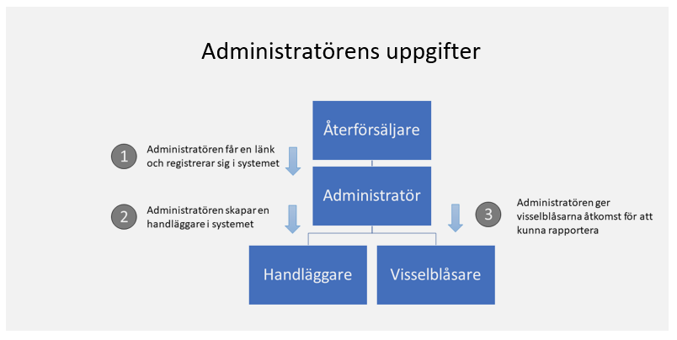
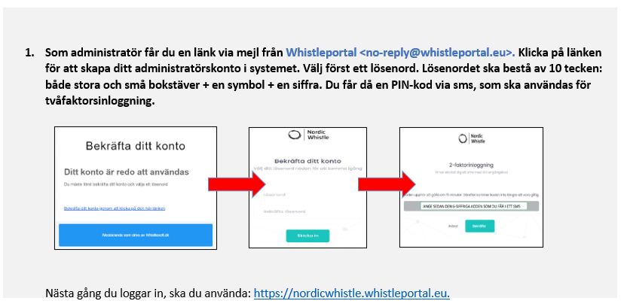

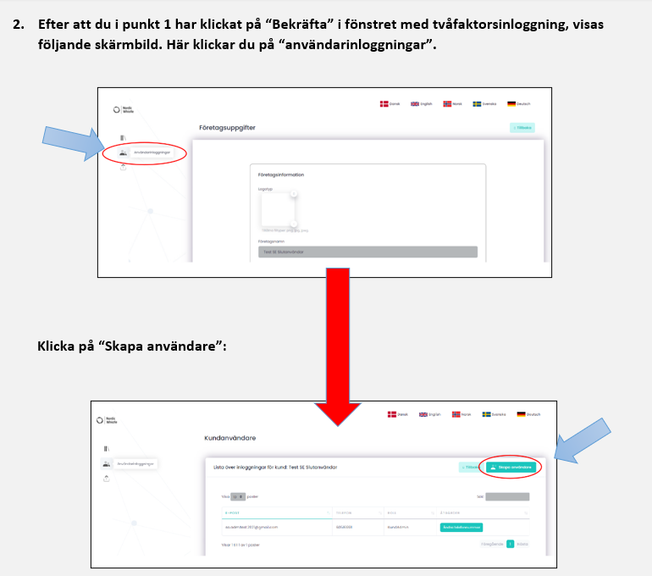

Välj “Handläggare” på tredje raden och skriv in handläggarens e-postadress och mobilnummer. Avsluta med “Skapa”.
Handläggaren får nu ett mejl med en länk och kan skapa ett konto på samma sätt som administratören.

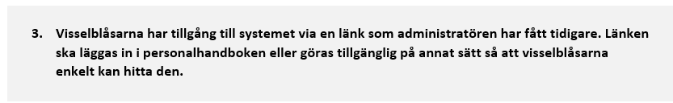

VANLIGA FRÅGOR

F: Kan man vara både administratör och handläggare samtidigt?
S: Nej, en e-postadress som används av en administratör kan inte också användas av en handläggare.

F: Kan man dela rollen som administratör så att det finns två administratörer?
S: Ja, det gör du genom att skapa en ny användare och välja “Administratör” (se punkt 2).

F: Vad gör jag om jag som administratör glömmer mitt lösenord?
S: Du kan återställa ditt lösenord genom att klicka på “Glömt lösenord?” på startsidan av https://nordicwhistle.whistleportal.eu.

F: Hur byter man ut handläggaren om en ny person får rollen?
S: Administratören skapar en ny handläggare (se punkt 2). Under “Användarinloggningar” kan administratören sedan i kolumnen “Åtgärder” ta bort den handläggare som ska bytas ut.

F: Kan jag läsa de meddelanden som rapporteras in till systemet?
S: Som administratör kan du inte läsa de meddelanden som rapporteras in. Det kan bara handläggaren.

